 | ISTITUTO DI ISTRUZIONE SECONDARIA “DANIELE CRESPI”  Liceo Internazionale Classico e Linguistico VAPC02701R  Liceo delle Scienze Umane VAPM027011  Via G. Carducci 4 – 21052 BUSTO ARSIZIO (VA)  www.liceocrespi.it-Tel. 0331 633256 - Fax 0331 674770 - E-mail: lccrespi@tin.it  C.F. 81009350125 – Cod.Min. VAIS02700D | 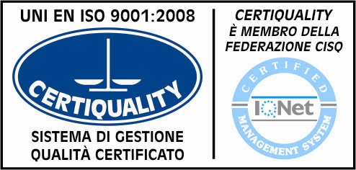  CertINT® 2012

Busto Arsizio,li 23/10/2013
Circ. n° 135
Agli Studenti di SPAGNOLO delle classi:
Web
4AL- 4BL – 4CL – Liceo Linguistico

ai Genitori degli alunni
ai Docenti delle classi in elenco

OGGETTO: Rappresentazione teatrale del 14 dicembre 2013

Gli studenti di SPAGNOLO delle classi in elenco assisteranno sabato 14 dicembre 2013, alla rappresentazione dell’opera teatrale “Don Quijote de la Mancha” presso il “Teatro Manzoni” di Busto Arsizio.
La partenza dall’Istituto è fissata alle ore 8.05, dopo l’appello e la registrazione della presenza nelle proprie aule, poiché lo spettacolo inizia alle ore 9.00.
Al termine dello spettacolo e dopo il dibattito, alle ore 11.00 ca., le classi faranno ritorno a scuola.
La quota singola è di euro 11,00. Ogni rappresentante di classe raccoglierà le quote di tutti i compagni e provvederà, entro il 05/11/2013, al versamento in unica soluzione sul conto corrente postale della scuola n. 17795212 (nella causale scrivere classe,data,titolo dello spettacolo,luogo). Le ricevute del versamento e le autorizzazioni dovranno essere consegnate entro il 05 novembree 2013 in segreteria didattica .
Le classe saranno accompagnate dalle docenti: Arciniega, Giana, Negroni, Randazzo, Sanguine.

Il Dirigente Scolastico
Prof.ssa Cristina Boracchi

-------------------------------AUTORIZZAZIONE-------------------------------------------------------------------------------------
Il sottoscritto………………………………, …genitore dell’alunno/a……………………………………………….
della classe …………. autorizza il/la proprio/a figlio/a ad assistere alla rappresentazione teatrale
“Don Quijote de la Mancha ” del 14 dicembre 2013 presso il teatro Manzoni di Busto Arsizio.
In fede
Firma…………………………………………..

